**МИНОБРНАУКИ РОССИИ**

**Санкт-Петербургский государственный**

**электротехнический университет**

**«ЛЭТИ» им. В.И. Ульянова (Ленина)**

**Кафедра МО ЭВМ**

отчет

**по лабораторной работе №4**

**по дисциплине «Объектно-ориентированное программирование»**

Тема: Шаблонные классы, управление

|  |  |  |
| --- | --- | --- |
| Студент гр. 0303 |  | Парамонов В.В. |
| Преподаватель |  | Жангиров Т.Р. |

Санкт-Петербург

2021

## Цель работы.

Добавить в проект шаблонные классы правил игры, на которых базируются ограничения и условия продолжения игрока, и класс игры, который должен управлять связью бизнес-логики и команд управления.

## Задание.

Необходимо определить набор правил для игры в виде классов (например, какие задачи необходимо выполнить, чтобы он мог выйти с поля; какое кол-во врагов и вещей должно быть на поле, и.т.д.). Затем определить класс игры, который параметризуется правилами. Класс игры должен быть прослойком между бизнес-логикой и командами управления, то есть непосредственное изменение состояния игрой должно проходить через этот класс.

Требование:

* Созданы шаблонные классы правил игры. В данном случае параметр шаблона должен определить конкретные значения в правилах.
* Создан шаблонный класс игры, который параметризуется конкретными правилами. Класс игры должен проводить управление врагами, передачей хода, передавать информацию куда переместить игрока, и.т.д.

**Основные теоретические положения.**

Потенциальные паттерны проектирования, которые можно использовать:

* Компоновщик (*Composite*) - выстраивание иерарихии правил.
* Фасад (*Facade*) - предоставления единого интерфейса игры для команд управления.
* Цепочка обязанностей (*Chain*  *of* *Responsibility*) - обработка поступающих команд управления.
* Состояние (*State*) - отслеживание состояние хода / передача хода от игрока к врагам.

Посредник (*Mediator*) - организация взаимодействия элементов бизнес-логики.

## Выполнение работы.

1. Шаблонные классы правил:

* Класс *Rule* – базовый абстрактный класс для правил, содержащий две основные виртуальные функции, которые должны быть в каждом правиле: *CheckRuleCondition*(int check_curr_room, PlaceableInCell* check_obj), которая нужна для проверки выполнения условия правила, вызывается при каждом уничтожении объекта в текущей (все правила на этом основаны), *CheckRule*(int check_curr_room, int check_next_room), которая должна возвращать значение поля rule_done_, олицетворяющее выполнено правило игры или еще нет.
* Класс TemplateRule– наследник класса *Rule*, в который уже добавлен шаблон из двух значений <int curr_room_id, int next_room_id>, первое значение – комната, в которой действует правило, второе значение – комната, в которую можно попасть из данной только после выполнения правила. Этот класс также реализует функцию *CheckRule*(int check_curr_room, int check_next_room), которая проверяет та ли это комната и запрашивается ли переход в нужную комнату, если да, то возвращает rule_done_, иначе возвращает *true* (так как для других переходов и комнат данное правило не должно влиять).
* Теперь рассмотрим сразу 3 класса – KeyItemRule <int curr_room_id, int next_room_id, int item_id>, DestroyObjectRule <int curr_room_id, int next_room_id, int obj_id>, DestroyedObjectNumRule <int curr_room_id, int next_room_id, int num_obj>. Все они наследуются от TemplateRule и реализуют функцию CheckRuleCondition, работающую по-разному для каждого класса: для KeyItemRule при уничтожении объекта идет проверка на то, добавился ли этот объект в инвентарь игрока, если да, то идет проверка на соответствие индекса объекта с индексом item_id (переданным в шаблон), для DestroyObjectRule при уничтожении объекта идет проверка на соответствие его индекса и obj_id, для DestroyedObjectNumRule идет увеличение поля destroyed_obj_num_, если значение этого поля больше или равно num_obj, то условие выполнено.

Все 3 класса еще перед проверкой основного условия проверяют в нужной ли комнате происходят события (curr_room_id == check_curr_room?) и выполнено ли это правило или еще нет. Также для удобства отслеживания выполнение правил все они логируются с помощью логера из прошлой лабораторной.

* Класс RulesList служит в качестве контейнера для хранения всех правил игры, имеет основной метод AddRule(Rule* new_rule), для добавления правил, а также 2 метода для вызова практически одноименных методов у всех хранимых правил: CheckRules(int check_curr_room, int check_next_room), CheckRulesCondition(int check_curr_room, PlaceableInCell* check_obj). CheckRules возвращает логическое значение, которое означает возможен ли переход из комнаты в комнату (выполнены ли все правила).

1. Класс всей игры:

* Класс Game <RulesList& rules>– олицетворение всей игры, хранит в своих полях основные структурные элементы проекта: бизнес-логику (GameLogic logic_), графический интерфейс (GameView view_), устройство управления (Controller controller_), а также состояния посещенных комнат (std::map<int, RoomState> load_rooms_), для реализации перехода между ними. Метод **Start**() – запускает игру; RoomChanging(int id) – обрабатывает изменение комнаты игроком, если до этого он уже посещал комнату, в которую собирается идти, то вызывается метод логики для загрузки комнаты, если нет, то она создается из файла логикой; RuleUpdate(PlaceableInCell* destroyed_obj) и RuleCheck(int next_room_id) вызываются по сигналу логики об уничтожении объекта или иницации перехода в другую комнату, работают с переданным в шаблон RulesList и исользуют его методы CheckRules и CheckRulesCondition соответственно; PlayerChangePos(Pos player_pos_change) реагирует на сигнал контроллера о нажатии на клавиатуре клавиши перемещения игрока.
* Game наследуется от RoomChangeObserver и ControllerObserver, которые используют паттерн наблюдатель для получения сигналов от GameLogic и Controller, необходимы они в основном для сокрытия от логики и контроллера всех возможностей класс Game, чтобы они могли вызывать только созданные для них методы сообщения об изменении состояния.

1. Изменения контроллера:

* Класс Controller, отвечающий за управление сигналами, поступающими с клавиатуры, утратил возможность напрямую передавать команды GameLogic, теперь он передает изменение позиции игрока в соответствии с нажатыми клавишами только наблюдателю за ним – ControllerObserver.

1. Остальные изменения, не имеющие отношения к лабораторной:

* Класс GameLogic получил изменения некоторых методов, для реализации возможности перехода между комнатами игроком.
* Добавлен новый наследник PlaceableInCell – класс Furniture, описывающий статичные объекты, которые не взаимодействуют с другими объектами, а просто служат декором (однако могут занимать несколько клеток). Все взаимодействия с полем и графическим интерфейсом были прописаны.

Разработанный программный код см. в приложении А.

Тестирование см. в приложении Б.

UML-диаграмму см. в приложении В.

## Выводы.

Были реализованы 3 шаблонных правила игры, а также сам класс игры, параметризуемый конкретными правилами. Все проверки на выполнение условий работают, выполнение правил засчитывается.

# Приложение А Исходный код программы

Название файла: main.cpp

#include <QApplication>

#include "Game/Game.h"

#include "Logic/Rule/DestroyedObjectNumRule.h"

#include "Logic/Rule/DestroyObjectRule.h"

#include "Logic/Rule/KeyItemRule.h"

#include "Logic/Rule/RulesList.h"

static RulesList all_rules = RulesList();

int main(int argc, char *argv[]) {

QApplication a(*argc*, *argv*);

Game<all_rules> game;

all_rules.AddRule(new DestroyedObjectNumRule*<*2*,* 1*,* 2*>()*);

all_rules.AddRule(new KeyItemRule*<*1*,* 2*,* 4*>()*);

all_rules.AddRule(new KeyItemRule*<*1*,* 6*,* 4*>()*);

all_rules.AddRule(new DestroyObjectRule<3, 1, 1>());

game.Start();

return a.exec();

}

Название файла: Rule.h

#ifndef RULE_H

#define RULE_H

#include "../PlaceableInCell/PlaceableInCell.h"

#include "../../Logging/Loggable/Loggable.h"

class **Rule**: public Loggable {

protected:

bool rule_done_ = false;

public:

virtual bool ***CheckRule***(int check_curr_room, int check_next_room) = 0;

virtual void ***CheckRuleCondition***(int check_curr_room, PlaceableInCell* check_obj) = 0;

};

#endif // RULE_H

Название файла: TemplateRule.h

#ifndef TEMPLATERULE_H

#define TEMPLATERULE_H

#include "Rule.h"

template <int curr_room_id, int next_room_id>

class **TemplateRule**: public Rule {

public:

**TemplateRule**() {};

bool ***CheckRule***(int check_curr_room, int check_next_room) {

if (curr_room_id == check_curr_room && next_room_id == check_next_room) {

return rule_done_;

}

return true;

}

};

#endif // TEMPLATERULE_H

Название файла: KeyItemRule.h

#ifndef KEYITEMRULE_H

#define KEYITEMRULE_H

#include "TemplateRule.h"

#include "../PlaceableInCell/Player/Player.h"

template <int curr_room_id, int next_room_id, int item_id>

class **KeyItemRule**: public TemplateRule<curr_room_id, next_room_id> {

public:

**KeyItemRule**() {}

void **CheckRuleCondition**(int check_curr_room, PlaceableInCell* check_obj) {

if (!TemplateRule<curr_room_id, next_room_id>::rule_done_) {

if (Player::getInstance().HasItem(item_id)) {

TemplateRule<curr_room_id, next_room_id>::rule_done_ = true;

TemplateRule<curr_room_id, next_room_id>::LogInfo(LogMode::kConsole, LogStyle::kTime,

"(KeyItemRule) !is completed! passage between " + std::to_string(curr_room_id) + " and " +

std::to_string(next_room_id) + " rooms now opened");

}

}

}

};

#endif // KEYITEMRULE_H

Название файла: DestroyObjectRule.h

#ifndef DESTROYOBJECTRULE_H

#define DESTROYOBJECTRULE_H

#include "TemplateRule.h"

template <int curr_room_id, int next_room_id, int obj_id>

class **DestroyObjectRule**: public TemplateRule<curr_room_id, next_room_id> {

public:

**DestroyObjectRule**() {}

void **CheckRuleCondition**(int check_curr_room, PlaceableInCell* check_obj) {

if (!TemplateRule<curr_room_id, next_room_id>::rule_done_ && check_curr_room == curr_room_id) {

if (check_obj->getId() == obj_id) {

TemplateRule<curr_room_id, next_room_id>::rule_done_ = true;

}

TemplateRule<curr_room_id, next_room_id>::LogInfo(LogMode::kConsole, LogStyle::kTime,

"(DestroyObjectRule) !is completed! passage between " + std::to_string(curr_room_id) + " and " +

std::to_string(next_room_id) + " rooms now opened");

}

}

};

#endif // DESTROYOBJECTRULE_H

Название файла: DestroyedObjectNumRule.h

#ifndef DESTROYEDOBJECTNUMRULE_H

#define DESTROYEDOBJECTNUMRULE_H

#include "TemplateRule.h"

template <int curr_room_id, int next_room_id, int num_obj>

class **DestroyedObjectNumRule**: public TemplateRule<curr_room_id, next_room_id> {

private:

int destroyed_obj_num_;

public:

**DestroyedObjectNumRule**() {

destroyed_obj_num_ = 0;

}

void **CheckRuleCondition**(int check_curr_room, PlaceableInCell* check_obj) {

if (!TemplateRule<curr_room_id, next_room_id>::rule_done_ && check_curr_room == curr_room_id) {

destroyed_obj_num_ += 1;

TemplateRule<curr_room_id, next_room_id>::LogInfo(LogMode::kConsole, LogStyle::kTime,

"(DestroyedObjectNumRule) destroyed obj num now:" + std::to_string(destroyed_obj_num_) + ", need: " +

std::to_string(num_obj));

if (destroyed_obj_num_ >= num_obj) {

TemplateRule<curr_room_id, next_room_id>::rule_done_ = true;

TemplateRule<curr_room_id, next_room_id>::LogInfo(LogMode::kConsole, LogStyle::kTime,

"(DestroyedObjectNumRule) !is completed! passage between " + std::to_string(curr_room_id) + " and " +

std::to_string(next_room_id) + " rooms now opened");

}

}

}

};

#endif // DESTROYEDOBJECTNUMRULE_H

Название файла: RulesList.h

#ifndef RULESLIST_H

#define RULESLIST_H

#include <vector>

#include "Rule.h"

class **RulesList** {

private:

std::vector<Rule*> rules_;

public:

**RulesList**();

void **AddRule**(Rule* new_rule);

bool **CheckRules**(int check_curr_room, int check_next_room);

void **CheckRulesCondition**(int check_curr_room, PlaceableInCell* check_obj);

~**RulesList**();

};

#endif // RULESLIST_H

Название файла: RulesList.cpp

#include "RulesList.h"

RulesList::**RulesList**() {}

void RulesList::**AddRule**(Rule* new_rule) {

rules_.push_back(new_rule);

}

bool RulesList::**CheckRules**(int check_curr_room, int check_next_room) {

for (Rule* p: rules_) {

if (!p->*CheckRule*(check_curr_room, check_next_room)) {

return false;

}

}

return true;

}

void RulesList::**CheckRulesCondition**(int check_curr_room, PlaceableInCell* check_obj) {

for (Rule* p: rules_)

p->*CheckRuleCondition*(check_curr_room, *check_obj*);

}

RulesList::~**RulesList**() {

for (Rule* p: rules_)

delete p;

}

Название файла: ControllerObserver.h

#ifndef CONTROLLEROBSERVER_H

#define CONTROLLEROBSERVER_H

#include "../../Logic/Room/Pos.h"

class **ControllerObserver** {

public:

virtual void ***PlayerChangePos***(Pos player_pos_change) = 0;

};

#endif // CONTROLLEROBSERVER_H

Название файла: Game.h

#ifndef GAME_H

#define GAME_H

#include <map>

#include "../Logic/GameLogic.h"

#include "../Logic/Controller/Controller.h"

#include "../Logic/Rule/RulesList.h"

#include "../Gui/GameView.h"

#include "RoomChangeNotify/RoomChangeObserver.h"

#include "ControllerObserver/ControllerObserver.h"

#include "RoomState.h"

template <RulesList& rules>

class **Game**: public RoomChangeObserver, public ControllerObserver {

GameLogic logic_;

GameView view_;

Controller controller_;

std::map<int, RoomState> load_rooms_;

public:

**Game**(): view_(*&logic_*), controller_(this, &view_) {

logic_.setRoomChangeObserver(this);

}

void **Start**() {

logic_.CreateRoom();

view_.show();

}

void ***RoomChanging***(int id) {

load_rooms_[logic_.getRoom().getId()] = RoomState{&logic_.getRoom(), logic_.getRoomMoveObjects(),logic_.getRoomStaticObjects() };

if (load_rooms_.find(id) != load_rooms_.end()) {

RoomState load_room = load_rooms_.at(id);

logic_.LoadRoom(*load_room.room*, load_room.room_move_obj, load_room.room_static_obj, logic_.getRoom().getId());

} else {

logic_.CreateRoom(id, logic_.getRoom().getId());

}

}

void ***RuleUpdate***(PlaceableInCell* destroyed_obj) {

rules.CheckRulesCondition(logic_.getRoom().getId(), *destroyed_obj*);

}

bool ***RuleCheck***(int next_room_id) {

rules.CheckRules(logic_.getRoom().getId(), next_room_id);

}

void ***PlayerChangePos***(Pos player_pos_change) {

logic_.MakeTurn(player_pos_change);

}

};

#endif // GAME_H

Название файла: Controller.h

#ifndef CONTROLLER_H

#define CONTROLLER_H

#include <QObject>

#include "../../Game/ControllerObserver/ControllerObserver.h"

#include "../../Gui/GameView.h"

class **Controller**: public QObject {

private:

Q_OBJECT

ControllerObserver* obs_;

public:

**Controller**(ControllerObserver* logic_, GameView* view);

public slots:

void **MoveArrowPushed**(Pos player_pos_change);

};

#endif // CONTROLLER_H

Название файла: Controller.cpp

#include "Controller.h"

Controller::**Controller**(ControllerObserver* new_obs_, GameView* view): obs_(new_obs_) {

QObject::connect(view, SIGNAL(PlayerPressMove(Pos)), this, SLOT(MoveArrowPushed(Pos)));

}

void Controller::**MoveArrowPushed**(Pos player_pos_change) {

obs_->*PlayerChangePos*(player_pos_change);

}

# Приложение б ТЕСТИРОВАНИЕ

Результаты тестирования представлены в табл. 1.

Таблица 1 – Результаты тестирования

|  |  |  |  |
| --- | --- | --- | --- |
| № п/п | Выполняемые операции | Результат | Комментарии |
|  | Учет правила на уничтожения двух объектов в комнате 2. | См. рис. 1 | Верно |
|  | Учет правила на уничтожение объекта с определенным *id* в комнате 3. | См. рис. 2 | Верно |
|  | Учет правила на подбор ключевого предмета в комнате 1. | См. рис. 3 | Верно |

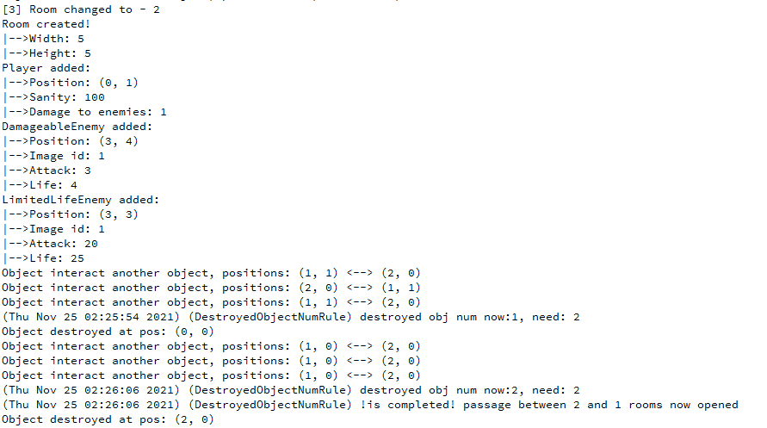

Рисунок 1 - Консоль после выполнения

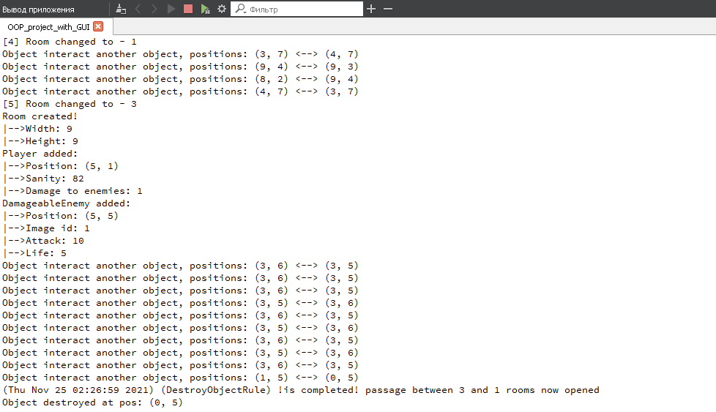

Рисунок 2 - Консоль после выполнения

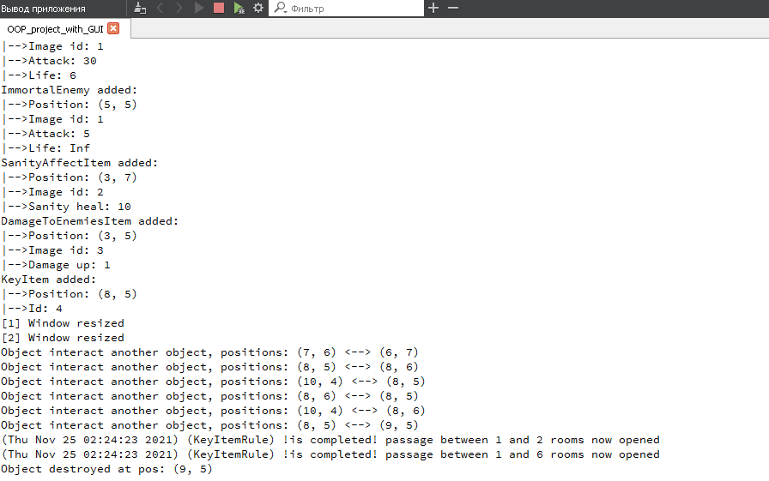

Рисунок 3 - Консоль после выполнения

# Приложение В uml-ДИАГРАММА

UML-диаграмма классов представлена на рис. 4:

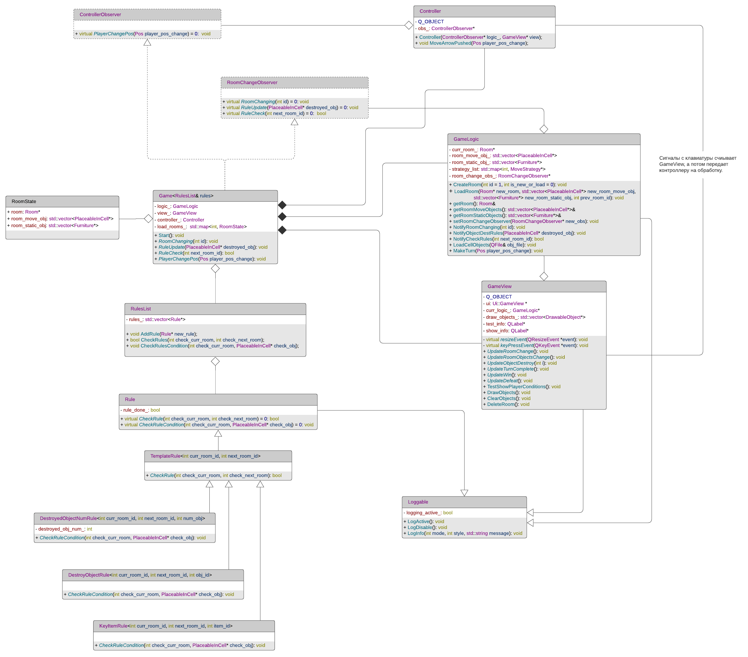

Рисунок 4 - UML-диаграмма